RAG自己評価の根拠順序感度と判断および品質と費用への影響
［著者名は確認後に記入］
［所属と責任著者メールアドレスは確認後に記入］

要旨
検索拡張生成（RAG）の内部評価器は、回答を保持するか書き換えるかを制御する。本研究は、根拠提示順序への感度と、回答品質および計算量への影響を監査する。質問、実使用根拠、初回回答、文単位を固定し、根拠の並べ替えを元順序の反復評価と比較する。質問ごとに共通の書換え回答を一つ用意し、候補の選択と書換え生成を分離する。既存のMain・確認用集合の80問に、別途計画した追加120問を加え、既存集合と合算せず解析する。追加集合では、英語60問中48問、日本語60問中43問で完全比較が可能であった。判断不一致の平均増分は英語6.67ポイント（95%グループ・ブートストラップ区間2.08～12.08）、日本語9.30ポイント（4.19～14.88）であり、日本語から英語を引いた差の区間は0を含んだ。順序によって判断が変わる追加15問のうち、10問は順序間で二値品質ラベルも異なり、1問は同じラベルを保ち、4問は判定不能ラベルを含んだ。外部AIが良好とした回答数は元順序評価で30件と25件、常時書換えで39件と32件であり、呼出し数はそれぞれ223対120回、300対120回であった。結果は固定条件下の順序感度の証拠を補強する一方、評価の追加計算が良好回答数の最大化につながるとは限らないことを示す。比較対象からの除外、データセット差、単一評価器構成、人手未確認のAIラベルが一般化を制限する。
キーワード：検索拡張生成、LLM評価、根拠提示順序、回答書換え、計算費用。

1 序論
検索拡張生成は、言語モデルと検索した情報を組み合わせ、外部の情報源に基づく回答を生成する⁽¹⁾。実用上のシステムでは、初回回答を評価し、支持が不足していると判断した場合に書換えを要求する構成も考えられる。このとき評価器は制御機構となり、その判断によって、返す回答と追加で行う計算が変わる。
根拠の順序は、内容を変えずに操作できる点で有用な介入である。ただし、同じ順序で評価を繰り返した際の変動を測らなければ、並べ替え後に観測した判断差の解釈は難しい。また、判断が変わっても、初回回答と書換え回答に同じラベルが付く場合には、測定した品質ラベルは変わらない。したがって、判断の不一致と最終品質を別々に測る必要がある。
本研究では三つの問いを扱う。RQ1は、根拠を並べ替えた場合の判断不一致が、同じ順序を反復した場合の不一致を上回るかを問う。RQ2は、固定した初回回答と共通の書換え回答の選択が、品質と計算費用にどう対応するかを問う。RQ-Lは、英語と日本語のデータセットで観測が異なるかを問う。後者は同一質問の翻訳対を用いた比較ではないため、記述的な比較である。
本研究の貢献は、順序変更と反復の比較、共通の回答候補、外部AI採点、経路費用を組み合わせた統制された監査である。Main、確認用集合（Cal）、別途計画した追加集合（Ext）を別々に報告し、欠測と判定不能を保持する。自己評価はRAG内部の評価を意味し、初回生成器と評価器は異なるモデルである。

2 関連研究
Liuらは、関連情報の位置が長文脈の質問応答や検索に影響することを示している⁽²⁾。これに対し本研究では、生成済みの回答を固定し、その評価器へ提示する根拠を並べ替える。これにより、評価器の感度を初回回答生成の変化から分離する。
Wangらは、候補回答の順番がLLM評価器の順位付けを変え得ることを示した⁽³⁾。Shiらは、反復安定性を含め、候補順序をペア比較とリスト比較で調べた⁽⁴⁾。したがって、順序感度と反復対照には先行研究がある。本研究ではRAGの回答と文単位を固定して根拠を並べ替え、共通候補を用いて採用・書換え判断を品質と経路費用に結び付ける。
ConsJudgeは、評価観点間の判断の一貫性を利用してRAG評価モデルを学習する⁽⁵⁾。RAGVUEは、検索、推論、根拠付けを診断する評価を提供する⁽⁶⁾。これらの研究は、単一の集計スコアを超えて固定評価器を監査する動機となる。
Zhangらの著者公開論文は、固定した候補群に対する選択規則と、返される回答への影響を扱っている⁽⁷⁾。本研究では、候補の固定や評価器の下流への影響そのものを新規性として主張しない。

3 実験設計

3.1 入力の固定と順序への介入
質問iごとに、初回回答A_{i}と、その生成に実際に使った根拠を固定する。根拠の本文・タイトル・識別子と、決定的に分割した回答の文を、試行間で変更しない。順序ごとに再検索、回答再生成、文の再分割、根拠の切詰めを行わない。参照回答と正解根拠は外部採点用に保持し、内部評価器や書換え生成器へ正解として渡さない。
順序群は元順序、その逆順、シードを固定した三つのシャッフルからなる。反復群は元順序の評価5回からなり、最初の評価を順序群と共用する。質問ごとの論理試行は最大9であり、重複する順列は記録して順序群から除く。反復では結果キャッシュを使わずモデルを呼び出す。実行順はシード43で無作為化し、シャッフルと生成のシードは42に固定する。論理試行は文単位の評価を含み、個々のモデル呼出しとは同義ではない。群への所属は質問ごとの保存済み試行計画で定める。
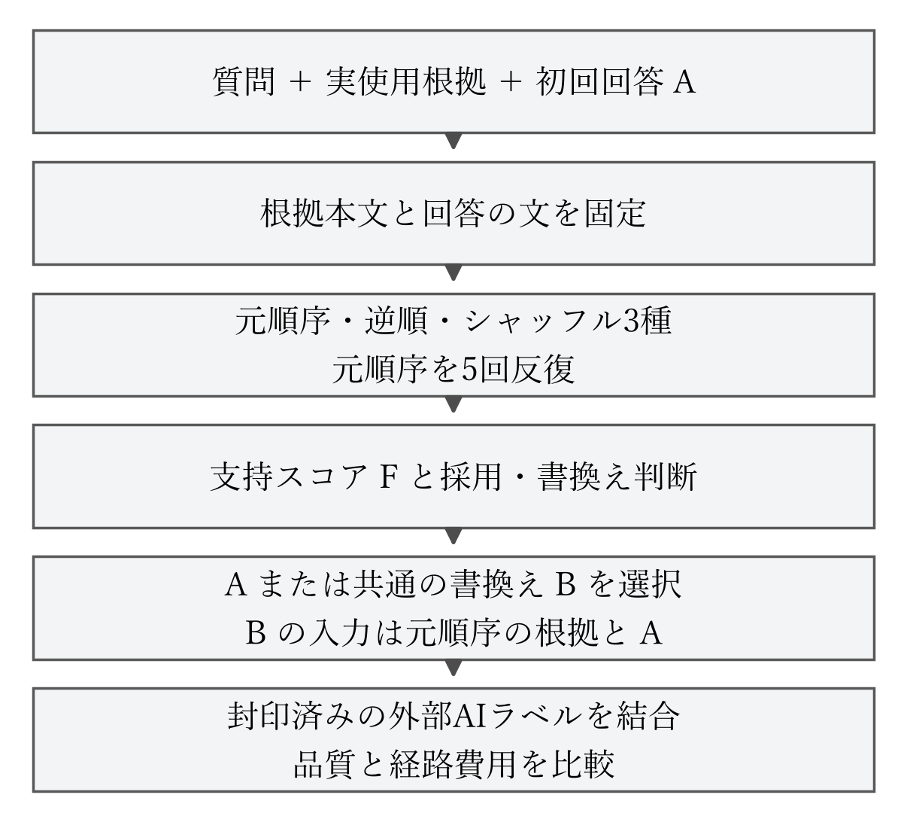
図1 固定入力、評価試行、共通の回答候補間の選択。外部採点は注釈の封印後に結合する。

3.2 支持スコアと一回書換えの判断
評価器は固定した各文に支持ラベルを付ける。文数をm_{i}、試行tで支持と判定した文数をs_{it}として、式(1)でスコアを定義する。これは評価器が支持と判定した文の割合であり、回答全体が正しい確率ではない。F_{it}が0.7以上なら採用し、それ以外では一回の書換えを要求する。単純な回答拒否には書換えを要求する。それ以外の評価不能例は、別のフォールバック状態を付して初回回答を保持し、文数0に満点を与えない。
F_{it} = s_{it} / m_{i} (m_{i} > 0) (1)
質問、元順序の根拠、A_{i}から、共通の書換え回答B_{i}を一つ生成する。変動するスコア、評価器のフィードバック、並べ替え後の文脈、正解回答は、この入力に含めない。各評価経路はA_{i}または同じB_{i}を選ぶため、順序条件間の差を、書換え生成の違いで説明することはできない。書換えに失敗した場合はA_{i}を保持し、失敗試行の費用を残す。順序・反復経路に加え、書換えなし（NR）、元順序評価（OE）、常時書換え（AR）を比較する。

3.3 不一致と品質および費用
各質問内で、有効な順序群における判断の非順序対のうち不一致となる割合をO_{i}、反復群での対応する割合をR_{i}とする。増分D_{i}とその平均を式(2)で定義する。主解析では必要な比較試行がそろった質問を用い、質問に等しい重みを与える。文書グループを保ったブートストラップをシード42で10,000回行い、95%パーセンタイル区間を求める。文、ペア、モデル呼出しを独立した質問として扱わない。
D_{i} = O_{i} − R_{i}, mean D = (Σ_{i} D_{i}) / n (2)
外部AI採点では、質問の必須要点に答え、重大な事実誤りがなく、事実主張が実使用根拠に支持される回答を良好（Y=1）とする。明確な失敗はY=0とし、解消できない曖昧さは判定不能として残す。同じ質問・文脈・候補のラベルを経路間で共用する。AからBへの品質遷移、Y(A)=0かつY(B)=1なのにAを選ぶ場合、Y(A)=1かつY(B)=0なのにBを選ぶ場合を区別する。後二者は、両ラベルが得られた場合に、それぞれ改善の見逃しと有害な選択を表す。
費用は、全実験試行の収集、再構成した単一の運用経路、オフライン採点を区別する。各経路には、その実行に必要な生成・評価・書換えの費用を計上し、使用する共通候補の費用も含める。モデル呼出し回数と入出力トークン数の合計を報告する。処理時間の和はサービス全体の応答時間を示さず、トークン数は金銭的費用ではない。事前に定めた閾値0.5、0.6、0.7、0.8、0.9を記述的に調べ、主閾値を再調整しない。

4 実験条件

4.1 データセットと各集合の役割
英語の質問にはCLAPNQ⁽⁸⁾を用い、固定したc508d78のソースと処理済み資産を使用する。日本語の質問にはwikipedia-human-retrieval-ja⁽⁹⁾を用い、ソース改訂02e85c8と、本研究で参照を対応付けた処理済み資産・コーパスを使用する。研究用の分割は文書グループに基づく。両データセットは言語、質問分布、根拠構造が異なり、対訳の二言語テスト集合ではない。
Mainと別途予約したCalは、それぞれ各言語の回答可能な20問を選定する。その解析後、Extでは各言語20問ずつの3バッチ、計各60問を収集前に固定した。全体の選定数は200問である。Extは記録済みの過去利用、旧Main・Calの質問、文書グループの重複を除き、結果によらずシード付き識別子ハッシュで選定する。日本語元データの利用可能数により追加を各言語60問とした。英語の確認実験はDevelopment元集合、日本語はCalibration元集合を用い、元集合名と分析上の役割は異なる。プロンプトと閾値は再調整しない。収集前の指定どおり新バッチのみを統合し、MainとCalは分ける。失敗を含む全選定問を運用結果へ残す。
既存の日本語参照記事1件は取得済みコーパスに存在しなかった。後日の監査でページ移動を追跡して版98057227を回復したが、この本文は実験入力や採点には使っておらず、当時の応答および保存引用全文との同一性は未確立である。Extの日本語2問でも参照記事本文が未取得である。保存済み参照注釈と実使用根拠は変更せず、欠けた本文を採点用に補作しない。
既存の英語40問の元文書では、36件の版URLを回復した。異なる実使用・参照Passage222件中199件が保存済み上流本文に一致し、23件は一致しなかった。これは版候補であり、厳密なコーパス版との対応ではない。ExtでもPassage IDと本文ハッシュを保持し、未記録のWikipedia版IDを推測しない。

4.2 検索とモデルおよび実行条件
ハイブリッド検索はBM25とmultilingual-e5-smallの埋込み⁽¹⁰⁾を組み合わせ、候補数50、逆順位融合の定数60、top-k=5を用いる。初回生成にはQwen2.5-3B-Instruct Q4_K_M⁽¹¹⁾を使い、文脈4096トークン、温度0、出力上限512トークンとする。初回の入力構成後に実使用根拠を固定し、検索候補と実際に渡した文脈を区別する。
評価と書換えには、固定したQwen3.5-9B Q6_K構成⁽¹²⁾と、英語・日本語のプロンプト第12版を使う。補助モデルの文脈は12288トークン、温度0.2、シード42、バッチサイズ128トークンであり、タスク上限6144トークンの中に推論予算4096トークンを設ける。CUDAグラフを無効化し、CUDAへ全層をオフロードして実行する。文単位は条件ごとに抽出し直さず固定する。生成を完了しても固定の回答長制約を超えた書換えは、黙って短縮せず書換え失敗として保存する。

4.3 採点と手順の変更
外部AI採点には匿名化した質問、参照、実使用根拠を用い、文の期待支持判定には実使用根拠のみを用いる。順序、スコア、判断、回答段階、内部説明を隠し、両言語の封印後に内部結果と結合する。既存84件・追加120件の採点Jobについて、プロンプト、スキーマ、ハッシュ、時間、形式修正を保持する。評価器の指定はgpt-6.1-sol、推論強度highであり、既存CLIの監査版は0.164.0-alpha.11.1である。このクライアント記録から厳密なServing版は特定できない。ラベルは人手未確認で、履歴の完全な独立性は仮定しない。
Mainには初回と書換えの長さ失敗が各1件、Calには書換えの長さ失敗が1件ある。Extは初回120件が成功し、書換え118件が成功、日本語2件が失敗した。完全比較数はMain英語/日本語16/13問、Cal16/12問、Ext48/43問で、全選定200問中148問である。除外52問は採点可能文のない拒否51問と初回欠測1問であり、感度0の例ではない。書換え失敗のみを理由に比較可能な初回回答を除外しない。既存とExtの論理試行数は重複順列5件と8件の省略後に706件と1072件、候補段階の割当数は156件と238件である。
Mainの停止規則は長さ失敗後に2回変更した。Calの引用入力は、基準とValidatorを保ったまま、出典選択と原文の機械転記へ変更した。外的中断したMain日本語の書換え1件は同一入力で1回再実行し、元応答と最終費用は不明のままである。Extは最終の長さ・引用手順を収集前に固定し、結果依存の停止や補充を行わない。後のPassage親子IDの書出し修復は推論やラベルを変更しない。したがってExtは最終の科学的構成を継承するが、既存手順の逸脱や収集時期の差を解消するものではない。

5 結果

5.1 反復を上回る順序感度
表1と図2は判断不一致の平均増分をポイント（pp）で示す。Extは英語6.67 pp［2.08, 12.08］、日本語9.30 pp［4.19, 14.88］で、両区間が0を上回る。既存のCal英語の正の結果に加え、別途計画したより大きな標本の両言語で正の増分を観測した。Main・Calの推定値は不変で、既存3区間は0を含む。Extの正の証拠は、あらゆる母集団での効果を確立するものではない。
順序による判断変動はMain英語3/16問、日本語1/13問、Cal英語5/16問、日本語2/12問、Ext英語6/48問、日本語9/43問である。比較可能な計148問では反復ペアの不一致はなかった。除外回答を感度0とは扱わない。
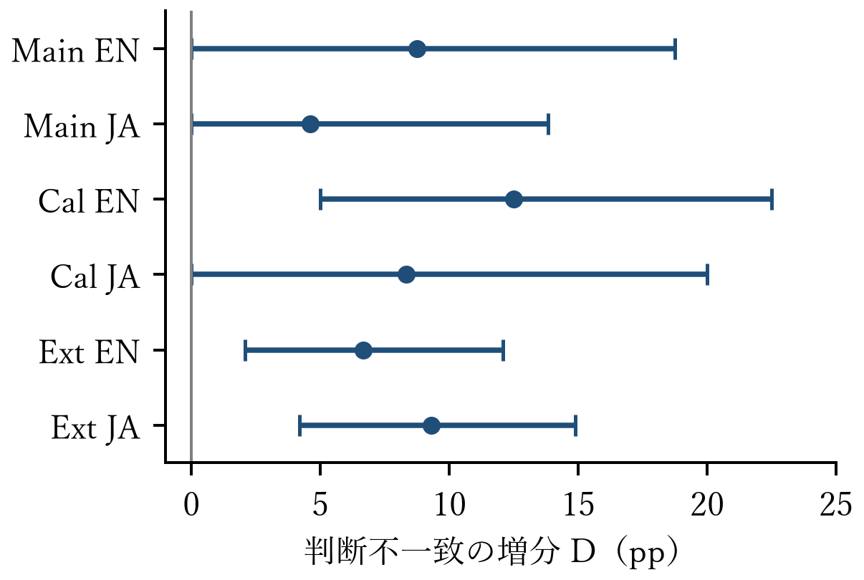
図2 判断不一致の平均増分と文書グループ・ブートストラップ95%区間。Extは新規3バッチのみを統合する。
表1 判断不一致の平均増分と95%区間。nは比較可能/選定問数、Extは新規追加集合を表す。
区分 | n | D (pp) | 95%区間 (pp)
Main EN | 16/20 | 8.75 | [0.00, 18.75]
Main JA | 13/20 | 4.62 | [0.00, 13.85]
Cal EN | 16/20 | 12.50 | [5.00, 22.50]
Cal JA | 12/20 | 8.33 | [0.00, 20.00]
Ext EN | 48/60 | 6.67 | [2.08, 12.08]
Ext JA | 43/60 | 9.30 | [4.19, 14.88]
日本語から英語を引いた差はMainで−4.13 pp［−16.25, 8.85］、Calで−4.17 pp［−17.50, 10.83］、Extで+2.64 pp［−4.88, 10.16］である。全区間が0を含み、Extでは点推定の向きも反転した。言語差は確立しておらず、データセットと根拠の差も言語の因果的解釈を妨げる。

5.2 回答品質と書換えの結果
表2は全選定問の良好、不良、判定不能のAIラベルを保持する。Main日本語には初回欠測1問があり、各方策でラベル付け可能な最終回答は19件である。Extの良好回答数はOEで英語30件・日本語25件、NRで16/12件、ARで39/32件である。全6区分でARの良好回答数が最多だが、この件数だけでは対応のある有意差検定や一般的優越性の証明にはならない。
表2 3.2節の各方策における良好/不良/判定不能の件数（Y=1/0/?）。Main JAは各方策で、これらに加えて初回回答1問が欠測。
区分 | NR | OE | AR
Main EN | 9/11/0 | 12/8/0 | 14/6/0
Main JA | 5/13/1 | 10/9/0 | 14/5/0
Cal EN | 6/14/0 | 9/10/1 | 10/8/2
Cal JA | 4/16/0 | 6/14/0 | 9/10/1
Ext EN | 16/40/4 | 30/25/5 | 39/19/2
Ext JA | 12/44/4 | 25/27/8 | 32/23/5
表3 二値のA/B遷移が判定可能な質問における選択結果。Missとharmは改善見逃しと有害な書換えを表す。未知の遷移を除くのはこの件数だけである。
区分 | 組数 | OE miss | OE harm | AR harm
Main EN | 20 | 3 | 0 | 1
Main JA | 17 | 4 | 0 | 0
Cal EN | 18 | 2 | 0 | 0
Cal JA | 18 | 3 | 0 | 0
Ext EN | 55 | 6 | 1 | 1
Ext JA | 49 | 6 | 0 | 2
表3は既知のA/B品質遷移と選択を結び付ける。OEはMain英語/日本語とCal英語/日本語で、改善可能例の3/6、4/8、2/5、3/5件を見逃す。Extでは英語6/21件、日本語6/18件を見逃した。既存観測と異なり、ExtのOEは英語で有害な書換え1件を選択し、ARは英語1件・日本語2件を選択した。有害変更の回避と改善の捕捉は異なる性質である。
既知A/B組は、書換え成功と両候補の二値ラベルを必要とし、Main英語/日本語20/17組、Cal18/18組、Ext55/49組である。選定数や主比較数とは異なる。未知遷移を除くのは表3のみであり、補完や運用結果からの削除は行わない。
一意な有効順序経路の事後分析（表4）は、集合間で異なる様相を示す。既存の判断変動11問では7問が同じ二値Yを保ち、4問でYが変わる。Extの15問では1問が同じ二値Yを保ち、10問はY=0とY=1の両方を持ち、4問は未知Yを含む。排他的分類では未知を優先し、この4問を品質不変とは扱わない。
表4 比較可能n問内の事後集計。変動は判断変動数で、その内訳を同じY、異なるY、Y不明の排他的分類で示す。
区分 | n | 変動 | 同Y | 異Y | Y?
Main EN | 16 | 3 | 1 | 2 | 0
Main JA | 13 | 1 | 1 | 0 | 0
Cal EN | 16 | 5 | 4 | 1 | 0
Cal JA | 12 | 2 | 1 | 1 | 0
Ext EN | 48 | 6 | 0 | 4 | 2
Ext JA | 43 | 9 | 1 | 6 | 2
品質変化は基準とする順序によって改善にも悪化にもなる。既存集合でY不変が多数だった傾向はExtへ一般化できず、二値ラベルも文章上の全差異を表すものではない。

5.3 説明用の具体例
表5は既存Calの例を保持し、Extの例へ読み替えない。結果確認後に言語・結果型ごとの条件適合QAを辞書順で選定したもので、経路を例示し、頻度は示さない。根拠、A、Bは固定されている。
ベトナム戦争の質問は、米国が関与をどのように、なぜ拡大したかを問う。保存済み採点は、Aの直接対応という説明が根拠のない因果を加えるため不良とし、顧問団の増加と封じ込めの理由を根拠付きで述べるBをY=1とする。元順序は1/3でBを選び、shuffle_3は1でAを保持する。候補のラベルは変わらない。
日本語の例は蛾と蝶の違いを問う。Aは蝶という語の比喩的意味と生物の区別を混在させ、名称の因果説明を加える。保存採点はY(A)=0、Y(B)=1とした。元順序は3/4でAを保持し、shuffle_2は2/4でBを選ぶ。
名称説明の該当原文では、実使用段落に「この蝶と蛾に関しては漢語である。」とある。Aは「蛾はその特徴がチョウと異なるため、漢語で呼ばれることが多いです。」と述べ、Bは「この蝶と蛾に関しては漢語である」と述べる。保存採点器はAの追加した因果的区別を問題とした。Bの引用先は冒頭部分だが、支持は実使用文書の「言葉」部分にある。このずれは保持し、Yを全引用位置の正しさの保証としない。
表5 英語・日本語の例における固定候補の選択。Aは初回、Bは共通書換え、Yは保存済み外部AIラベル。Fは小数第2位に丸めた。
例 | 順序 | F | 選択 / Y
EN | original | 0.33 | B / 1
EN | shuffle_3 | 1.00 | A / 0
JA | original | 0.75 | A / 0
JA | shuffle_2 | 0.50 | B / 1
既存の英語のフライド・グリーン・トマト例では判断が変わるが、両候補が問われた起源に答えず、Y(A)=Y(B)=0のままである。保存済みAI注釈による測定品質を変えない経路変化の例であり、新しい人手判定ではない。

5.4 計算費用
表6は再構成した経路の合計を示す。Ext英語のOEは223回・1038840トークン、ARは120回・423897トークンで、OEのトークンは2.45倍である。日本語のOEは300回・1939752トークン、ARは120回・601200トークンで3.23倍である。OEの良好回答数は両言語で少なく（30対39件、25対32件）、既存の費用・品質の傾向を繰り返した。したがって、このモデルと予算では評価の追加計算が良好出力数を最大化するとは限らない。
表6 記録経路の呼出し・トークン合計。Main日本語19問、他のMain/Cal区分20問、Ext60問。中断したMain日本語の費用は不完全である。
区分 | 方策 | 呼出し | トークン
Main EN | OE | 69 | 299015
Main EN | AR | 40 | 142641
Main JA | OE | 90 | 562335
Main JA | AR | 38 | 196117
Cal EN | OE | 72 | 331177
Cal EN | AR | 40 | 140048
Cal JA | OE | 77 | 462762
Cal JA | AR | 40 | 195180
Ext EN | OE | 223 | 1038840
Ext EN | AR | 120 | 423897
Ext JA | OE | 300 | 1939752
Ext JA | AR | 120 | 601200
経路合計は全条件の収集費用と異なり、Ext収集のNative試行は英語1285回・日本語1996回で、223回・300回ではない。Extには未知応答の記録はなく、失敗書換え2件の費用を保持する。既存Main日本語は中断要求の最終費用が不明なため合計が下限値のままである。オフラインAI採点は別集計とし、トークンを金額や実測サービス遅延とは扱わない。
順序による判断変動がある既存11問・Ext15問の全てで、既知の品質変化がない例も含め記録トークン合計が変わる。既存の蛾/蝶例は5～6回・31514～40112トークンである。これは観測した経路の範囲で、信頼区間や収集合計ではない。

5.5 意味上の監査と閾値感度
外部で非支持とされた文×試行の観測に対する誤支持は、Main英語/日本語66/117（56.4%）・27/63（42.9%）、Cal60/108（55.6%）・67/132（50.8%）、Ext218/494（44.1%）・245/520（47.1%）である。これは反復観測による外部AI期待ラベルとの不一致であり、独立文数や人手正解に対する精度ではない。
固定評価器の過去の非支持特異度14/16（87.5%）は旧採用基準90%未満であり、不合格を維持する。Extは意味妥当性を認証するものではない。順序安定性と正しさは異なり、この監査は意味誤りが順序感度の原因だとは確立しない。
既定5閾値での平均増分の範囲は、Main英語/日本語2.50～12.50 pp・4.62～10.77 pp、Cal10.00～12.50・3.33～8.33、Ext6.67～10.00・2.33～10.70である。全点推定は正だが、大きさは閾値に依存する。この記述分析は全閾値の区間を示すものでも、運用閾値を再調整するものでもない。

6 考察と限界
RQ1について、Extは既存小標本の証拠を補強し、科学的構成を維持した両言語で区間が0を上回った。シードを固定しても反復対照の実測は必要である。Extは先行結果後の別の観測であり、200問を統合した推定やモデル構成をまたぐ証拠ではない。区間は比較可能問に条件付きで、モデル・シード・採点者の変動は含まない。
RQ2について、Extは判断変化によって選択した回答のAI品質ラベルも変わる例を示し、変動15問中10問で二値Yが変わり、4問は未確定である。既存の7/11問がラベル不変という観測の適用範囲を限定する。全6区分でOEはARより良好回答数が少なく、呼出し・トークン費用が高い一方、Extでは有害なOE選択も現れた。初回は3B、書換えは9Bで予算も異なるため、改善を書換えという操作だけに帰属できない。
RQ-Lについて、より大きいExtでも言語差は確立しない。点推定の向きの反転は既存の大小関係の一般化に注意を促す。内容、分野、参照構造、文脈長は言語と交絡したままで、対応付けや翻訳した質問による検証は別の研究を必要とする。
Extで比較可能数は英語48問・日本語43問へ増えたが、選定120問中29問は主比較の対象外である。Extの主比較標本は拒否によって選択され、既存集合では初回の長さ失敗も除外を加える。したがって運用結果と比較可能標本の母集団は異なる。欠測・判定不能ラベルは補完しない。Extは最終の停止・引用規則を収集前に固定したが、既存の改訂と採点時期の差は集合間比較の限界として残る。
出典履歴の限界は残る。後日回復した日本語本文は元入力ではなく、Extの参照本文2件も未取得で、英語の版候補は厳密なコーパス対応ではない。採点器のServing版も不明である。固定入力と保存ラベルは監査できるが、出典履歴全体と採点器の再実行再現性は確立していない。
選定200問は、単一評価器・プロンプト対・実行環境・書換えシード内の観測を広げる。一般化の検証には、人手確認、別評価器、別途計画する追加データが引き続き必要である。

7 結論
既存80問と別途計画した追加120問の固定入力評価により、観測した同順序反復を上回る根拠順序感度を示した。追加集合の区間は両言語で0を上回るが、言語差の区間は0を含む。共通候補の設計では、追加の判断変動15問中10問で品質も変わり、4問は未知であった。全6区分で、元順序評価は常時書換えよりAIが良好とした回答数が少なく、記録呼出し・トークン費用が高かった。増えた証拠は、この固定条件下で判断・意味妥当性・品質・費用を併せて監査する意義を支持するが、普遍的な修復保証や言語の因果効果を確立しない。
固定スナップショットは、既存入力・封印済みラベル・記述分析・出典監査⁽¹³⁾と、別の追加実験Protocol・各バッチ・統合結果・オフライン検証器⁽¹⁴⁾を同定する。後日の出典回復は元入力と分ける。

参考文献
(1) P. Lewis et al., Retrieval-Augmented Generation for Knowledge-Intensive NLP Tasks, Advances in Neural Information Processing Systems, Vol. 33, 2020. https://arxiv.org/abs/2005.11401
(2) N. F. Liu et al., Lost in the Middle: How Language Models Use Long Contexts, Transactions of the Association for Computational Linguistics, Vol. 12, pp. 157–173, 2024. https://doi.org/10.1162/tacl_a_00638
(3) P. Wang et al., Large Language Models are not Fair Evaluators, Proceedings of ACL 2024 (Volume 1: Long Papers), pp. 9440–9450, 2024. https://doi.org/10.18653/v1/2024.acl-long.511
(4) L. Shi et al., Judging the Judges: A Systematic Study of Position Bias in LLM-as-a-Judge, Proceedings of IJCNLP-AACL 2025, pp. 292–314, 2025. https://doi.org/10.18653/v1/2025.ijcnlp-long.18
(5) S. Liu et al., Judge as A Judge: Improving the Evaluation of Retrieval-Augmented Generation through the Judge-Consistency of Large Language Models, Findings of ACL 2025, pp. 5788–5807, 2025. https://doi.org/10.18653/v1/2025.findings-acl.301
(6) K. Murugaraj, S. Lamsiyah, and M. Theobald, RAGVUE: A Diagnostic View for Explainable and Automated Evaluation of Retrieval-Augmented Generation, Proceedings of EACL 2026 System Demonstrations, pp. 512–526, 2026. https://aclanthology.org/2026.eacl-demo.35/
(7) Y. Zhang, D. Goel, and H. Ahmad, When the Judge Should Not Decide: Evidence-Locked, Non-Compensatory Selection Bounds LLM-Judge Failure in Reasoning Pipelines, arXiv:2608.07813v2, author preprint, 2026. https://arxiv.org/abs/2608.07813v2
(8) S. Rosenthal, A. Sil, R. Florian, and S. Roukos, CLAPNQ: Cohesive Long-form Answers from Passages in Natural Questions for RAG systems, Transactions of the Association for Computational Linguistics, Vol. 13, pp. 53–72, 2025. https://doi.org/10.1162/tacl_a_00729

(9) Baobab, Inc., wikipedia-human-retrieval-ja, dataset card. Accessed November 4, 2026. https://huggingface.co/datasets/baobab-trees/wikipedia-human-retrieval-ja
(10) intfloat, multilingual-e5-small, model card. Accessed November 4, 2026. https://huggingface.co/intfloat/multilingual-e5-small
(11) Qwen Team, Qwen2.5-3B-Instruct-GGUF, model card. Accessed November 4, 2026. https://huggingface.co/Qwen/Qwen2.5-3B-Instruct-GGUF
(12) Qwen Team, Qwen3.5-9B, model card. Accessed November 4, 2026. https://huggingface.co/Qwen/Qwen3.5-9B
(13) Saved study inputs, descriptive order-quality analysis, and provenance audit, repository snapshot 92ae552, 2026. https://github.com/hinattyamann/rag_research
(14) Separately planned Cal extension of 120 questions, protocol, sealed batches, pooled results, and offline verification, repository snapshot 7beb396, 2026. https://github.com/hinattyamann/rag_research

